
《Web前端技术》
实 验 报 告

学 号： 150923045
姓 名： 王 伟
指导教师： 张 曦 元
学 院： 计算机与信息学院
专 业： 计算机科学与技术
年级班级： 2023 级 4 班

安庆师范大学计算机与信息学院
2024-2025学年第二学期

安庆师范大学学生实验守则

一、应按照课程教学计划安排，准时上课，不得迟到早退。
二、实验前应认真阅读实验指导书，明确实验目的、原理、步骤，预习有关理论知识。
三、遵守实验室规章制度，不得喧哗和打闹，不准抽烟、随地吐痰和乱丢纸屑等杂物；有净化要求的实验室，进室须换鞋。
四、严格遵守仪器设备操作规程，爱护仪器设备，节约使用材料，服从实验教师和技术人员的指导。未经许可，不得动用与实验无关的仪器设备及其他物品。
五、实验中不得擅自离开操作岗位，应仔细观察，认真记录，不得抄袭他人实验数据。
六、实验时须注意安全，杜绝发生人为安全事故。遇到问题，应及时向指导教师报告。
七、实验完毕，应清理实验现场。经指导教师检查仪器设备和实验记录后，方可离开。
八、实验后应认真完成实验报告，包括数据处理、图表绘制、结果分析等。实验报告应在规定时间内交给指导教师批阅。
九、实验过程中，因不慎造成实验设备损坏，应填写仪器损坏登记表，由指导教师根据情况进行处理。
十、因违反操作规程、擅自动用与实验无关的仪器设备、私自拆卸实验设备等不当行为，造成损失和事故的，须做出书面检查，视情节轻重和认错态度，按规定予以赔偿。
十一、进入开放实验室做实验时，应遵守《安庆师范大学关于实验室向学生开放的暂行规定》（校教字〔2018〕6号）。
目 录
序号 | 实验项目名称 | 实验时数
1 | 实验一：Web 前端开发工具使用及HTML 基础 | 2
2 | 实验二：HTML 文本、段落与列表 | 2
3 | 实验三：HTML 表格和框架设计 | 2
4 | 实验四：HTML 表单应用 | 2
5 | 实验五：HTML 超链接与多媒体 | 2
6 | 实验六：CSS+DIV 基础 | 4
7 | 实验七：CSS 综合应用 | 2
8 | 实验八：CSS+DIV整体网页设计 | 2
9 | 实验九：JavaScript 基础语法 | 2
10 | 实验十：JavaScript 内置函数与内置对象 | 4
11 | 实验十一：JavaScrip 事件 | 2
12 | 实验十二：BOM 和 DOM | 4
13 | 实验十三：JavaScript综合应用 | 4

实验名称： 实验三：HTML 表格和框架设计
实验日期： 2025.03.04 日（上午） 第 1，2 节
实验地点： L212
- 实验目的
- 掌握表格相关标记及其属性的使用；
- 学会利用表格进行Web 页面布局设计的方法；
- 掌握框架集的基本语法，利用rows、cols 属性设置水平和垂直分割窗口；
- 掌握嵌套框架分割窗口的方法；
- 掌握浮动框架基本语法，学会在Web 页面中嵌入浮动框架；
- 学会使用frame、iframe 作为超链接的目标，并利用框架结构进行简单页面布局设计。
- 实验环境与工具
个人win11计算机，vscode开发环境
三、实验内容
- 使用表格和表格属性制作简易表格；
- 美化表格；
- 表格布局；
- 使用框架集和框架属性实现页面布局；
- 使用浮动框架实现内联网页布局效果。
四、实验步骤
（一）使用表格和表格属性制作简易表格
使用表格标记和属性设计“第一学期成绩表”，如图3.1所示。
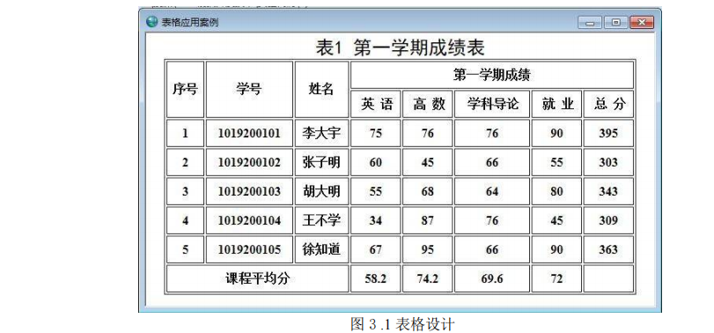
- 新建HTML 网页；
- 插入表格：在body标记中插入table表格标记，并设置相关属性；
- 设置表格标题：在table 标记中插入caption 属性，输入内容为“表1 第一学期成绩表”，并设置相关属性；
- 插入行：在table 标记中插入tr 标记插入行，并设置相关属性；
- 插入列：在tr 标记中插入th 标记插入表头列，td标记插入表格列，输入内容，并设置相关属性；
- 设置单元格跨行跨列属性：rowspan 属性设置单元格跨行，colspan 设置单元格跨列；行、单元格样式在head标记中设置内部样式表，参考代码：
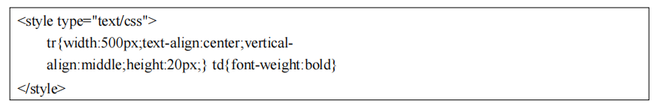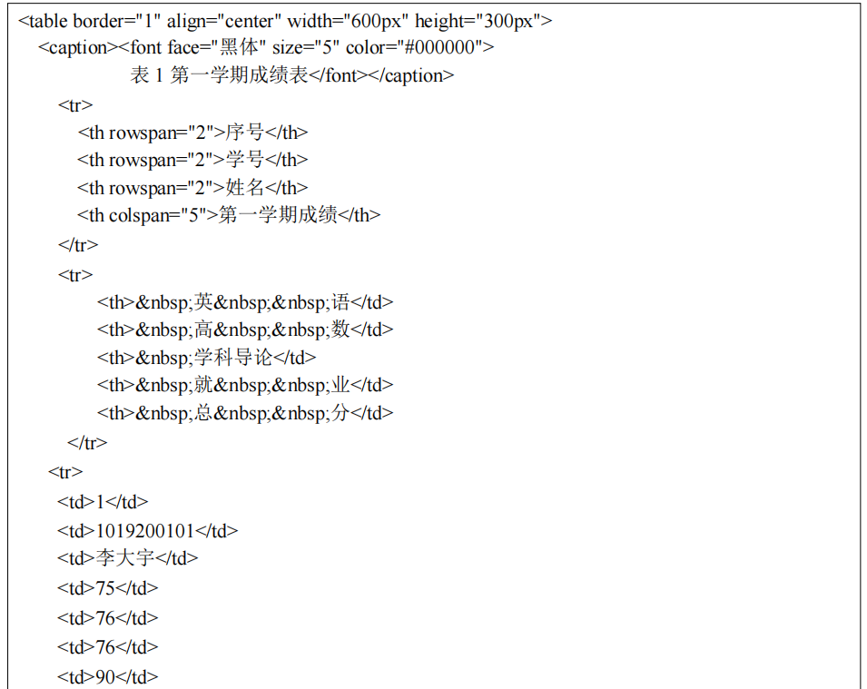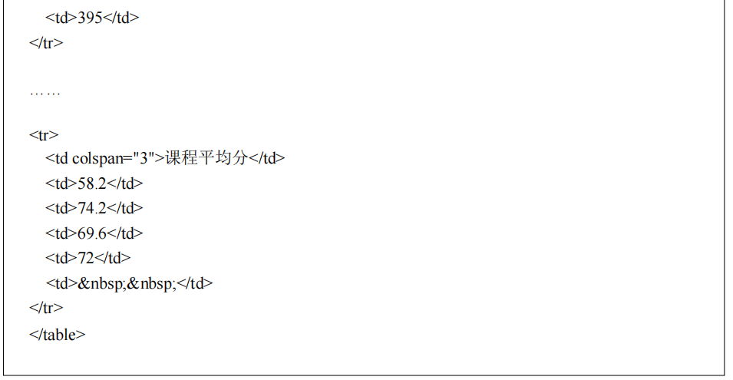

（二）美化表格
对上题设计的表格进行美化，效果如图3.2所示。设置表格背景图片为sy3/tu.jpg，背景色为#99ff00，边框颜色绿色，内部边框只显示水平边框、垂直边框不显示，表头和表尾文本变成蓝色，不及格的课程分数变成红色（提示：文本颜色通过设计和应用样式实现）。写出实现这些效果的关键代码。
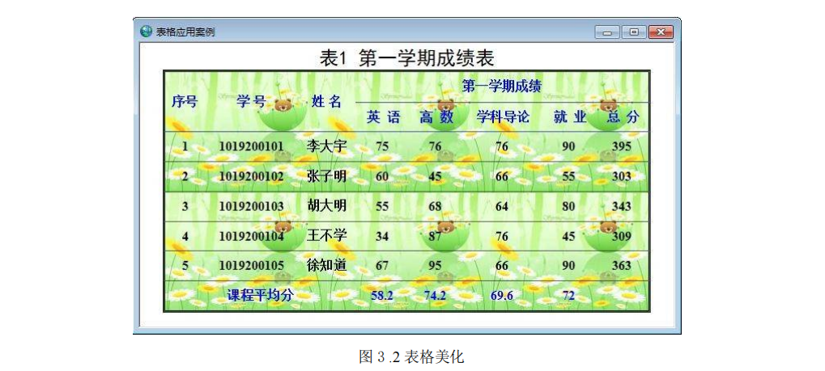
（三）表格布局
利用表格布局的方式完成一个“笔记本电脑”产品宣传页面的设计，效果如图3.3 所示。
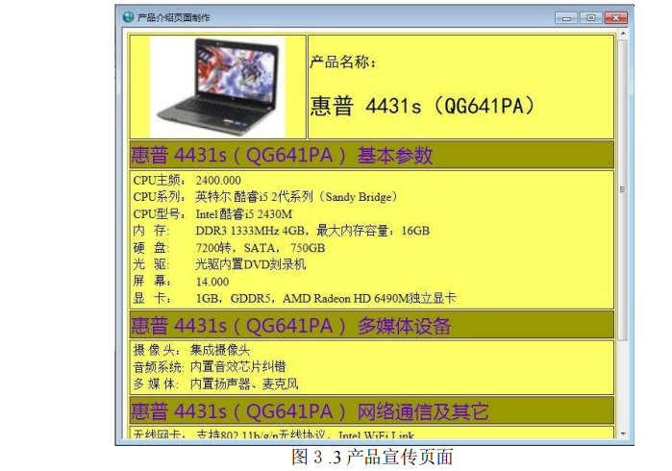
- 新建HTML 网页；
- 在head 标记中插入样式表，分别定义显示产品名称、子项目标题的样式；
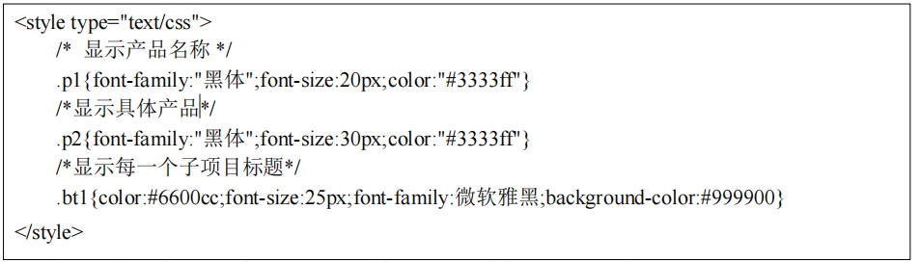
- 在body 标记中插入1 个7 行2 列的表格，设置表格标记的相关属性；
- 设置产品子栏目：单元格跨2 列合并，标题居左显示，应用.bt1 样式；
- 对应参数采用在表格行中单元格内嵌套 N 行 2 列的表格的方法来显示相关参数，N 根据需要设置，嵌套的表格所有边框不要求显示；
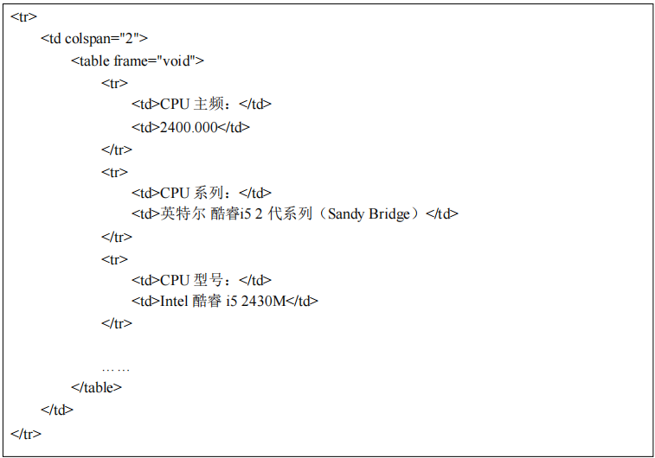
- 完成设计，给出代码及最终效果。嵌套的表格所有边框不要求显示；
（四）使用框架集和框架属性实现页面布局
- 设计页面布局：采用典型的“厂”字型布局实现简易网站后台管理页面布局，如图 3 .4 所示。框架集中的主程序文件为 sy3-4.html；框架集被分割为 4 个框架，顶部页面 top.html，中间左边页面 left.html ，中间右边页面 news.html，底部页面 bottom.html。（注：框架中的页面请根据效果自行设计，或从素材中下载）
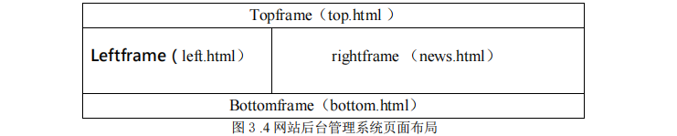
- 新建HTML 文档；
- 采用框架结构进行布局：使用 framset 的 rows 属性将页面水平分割在上、中、下3 部分，然后对中间框架进行嵌套垂直分割成左右两个子框架；（注意：frameset 不能包含在body 标记中）
- 分别设置每个框架的 name 属性、src 属性。其代码如下：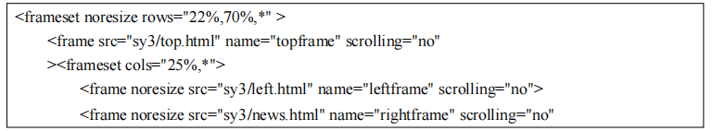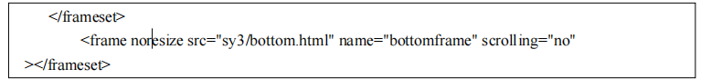
- 浏览网页效果，如图3.5 所示。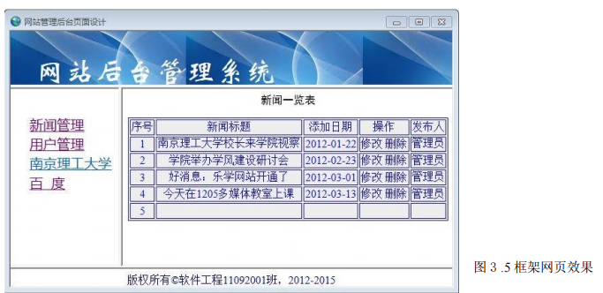
（五）使用浮动框架实现内联网页布局效果
- 打开sy3/sy3-5-1.html；
- 在表格中间背景色为白色的单元格（第3 行2 列）中定义浮动框架，代码如下；
- 为导航条添加超链接，在浮动框架中打开网页，代码如下：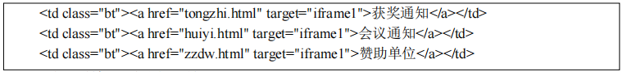
- 浏览网页效果，如图3.6 所示。
【自主实验】
使用框架和表格技术仿真设计如图3.7 所示的“拍拍网”首页效果。
- 主页面采用框架布局；
- 导航条和导航菜单以及商品采用表格组织；
- 点击商品分类，右侧框架中显示相应分类下的商品内容。
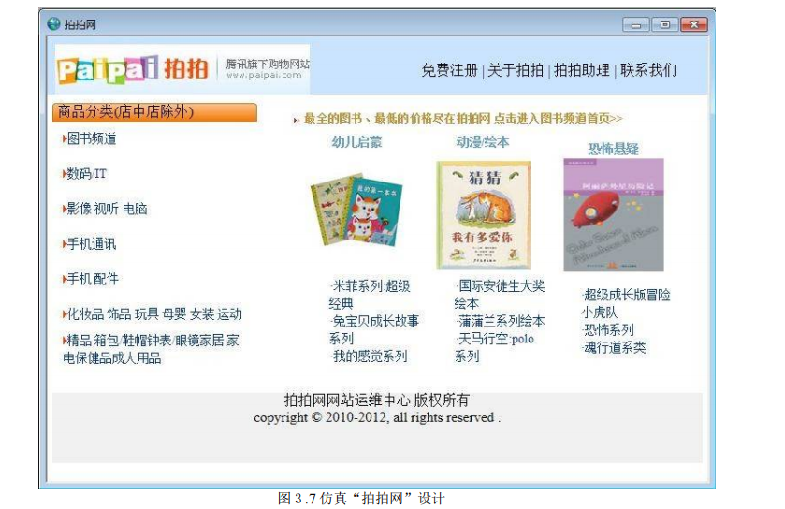

- 实验结果记录及分析
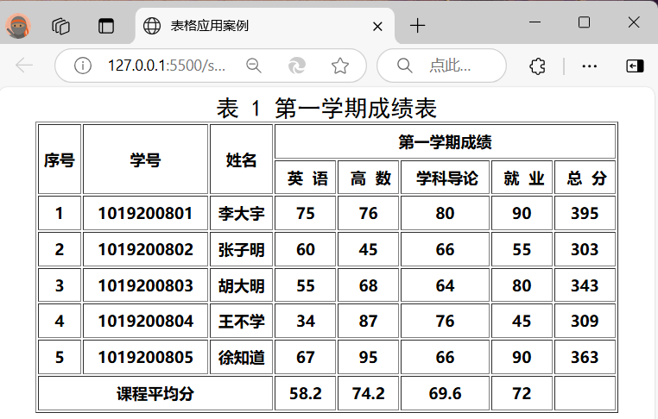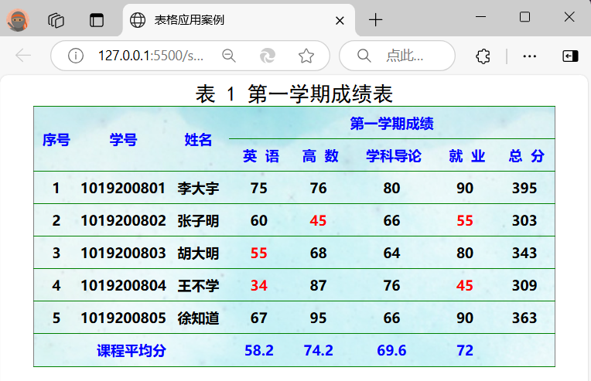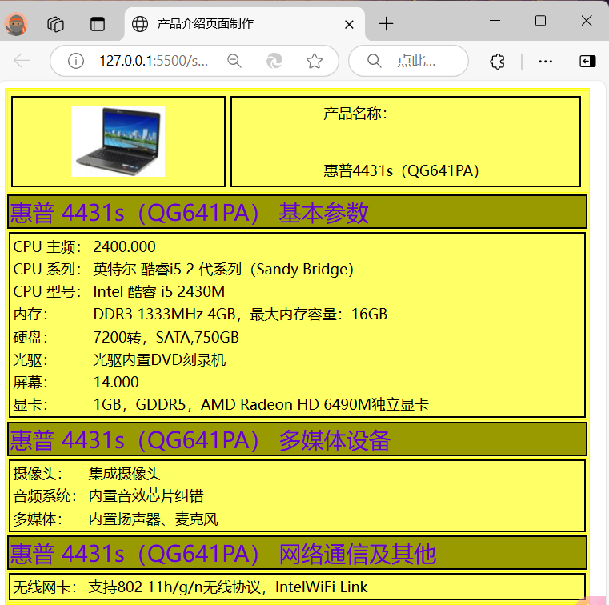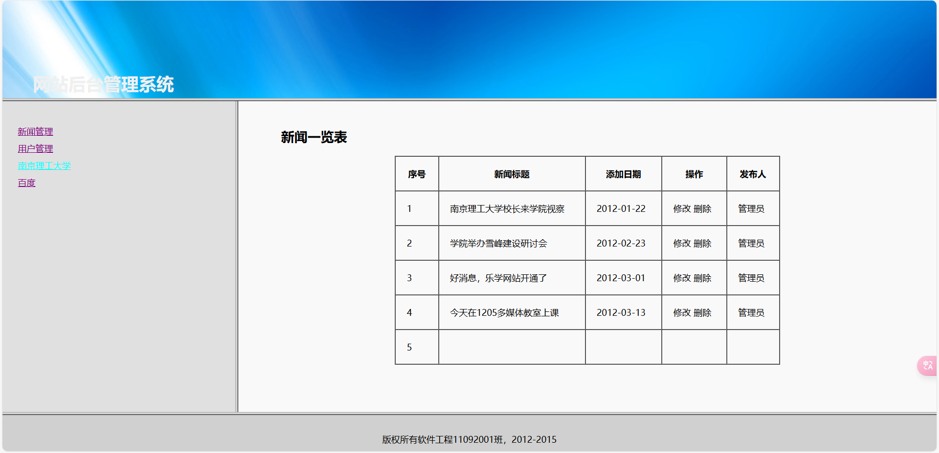
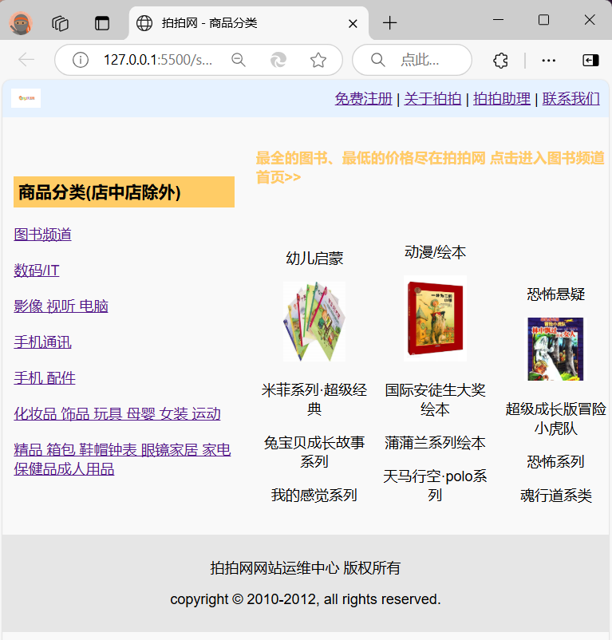

六、实验小结
通过这节课的学习，我学会了：
- 通过align属性来设置表格居中对齐。
- 利用rowspan和colspan来合并单元格，并通过对table标签里的width，height，border，cellspacing修改来调整单元格的宽和高。
- 熟悉frameset标签：了解了如何利用rows和cols属性将浏览器窗口水平或垂直分割成多个部分。
- 应用CSS美化表格，通过CSS为表格添加样式，如设置边框、对齐方式和颜色等，使表格不仅功能强大而且美观。
- 学习iframe标签：掌握了如何在页面中嵌入浮动框架，并对其大小、位置等进行控制。
- 学会了如何将 <iframe> 或 <frame> 设定为超链接的目标，使得点击链接时仅更新特定框架的内容，而不刷新整个页面。

成 绩：

（封底页）

